ШАРОВАЯ МОЛНИЯ
Шаровая молния считается особым видом молнии, который представляет собой плывущий по воздуху светящийся огненный шар (иногда имеет вид гриба, капли или груши). Размер её обычно колеблется от 10 до 20 см, а сама она бывает голубого, оранжевого или белого тонов (хотя нередко можно увидеть и другие цвета, вплоть до чёрного), цвет при этом бывает неоднородным и нередко изменяется. Люди, которые видели, как выглядит шаровая молния, говорят о том, что внутри она состоит из небольших неподвижных деталей.
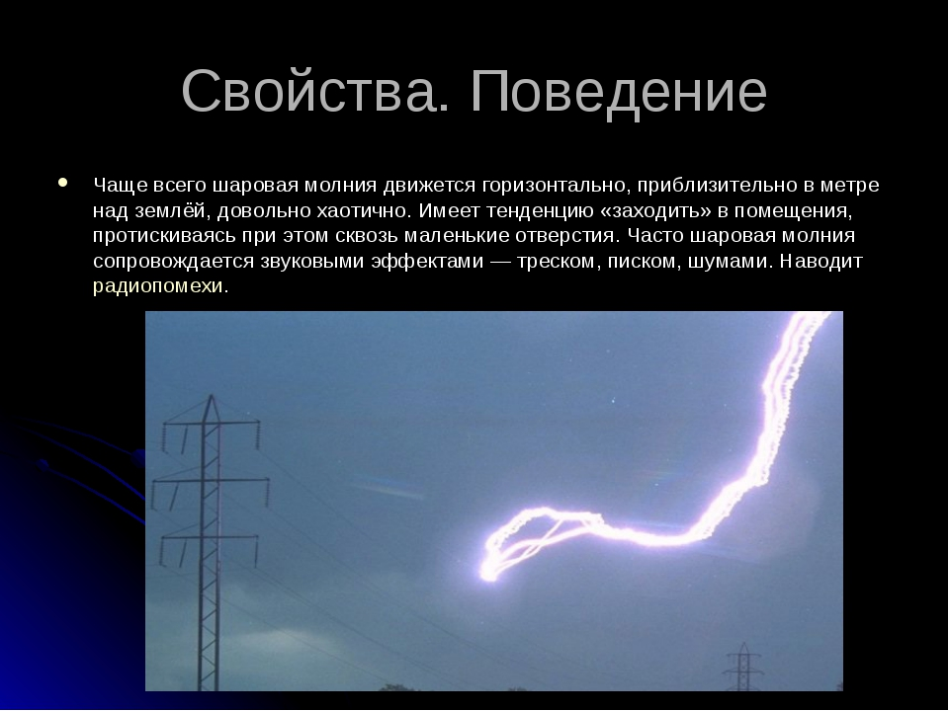
Что касается температуры плазменного шара, то она до сих пор не определена: хотя по подсчётам учёных она должна составлять от 100 до 1000 градусов Цельсия, очутившиеся поблизости огненного шара люди жара от него не почувствовали.
Если он неожиданно взрывается (правда, это бывает далеко не всегда), вся находящаяся неподалёку жидкость испаряется, а стекло и металл плавятся.
Был зафиксирован случай, когда плазменный шар, оказавшись в доме, попал в бочонок, где находилось шестнадцать литров только что принесённой колодезной воды. При этом он не взорвался, а вскипятив воду, исчез. После того как вода закончила кипеть, она была горячей в течение двадцати минут.
молния - загадка
Возникает шаровая молния в основном во время грозы, но также были зафиксированы неоднократные случаи её появления и в солнечную погоду. Появляется она обычно в единственном экземпляре (по крайней мере, современная наука другого не зафиксировала), и нередко самым неожиданным образом: она может спуститься с туч, появиться в воздухе или выплыть из-за столба или дереве. Для неё не составляет труда проникнуть в закрытое пространство: известны случаи её появления из розеток, телевизора и даже в кабинах пилотов.
Загадки возникновения шаровой молнии со временем не уменьшаются, а лишь множатся. Прежде всего, непонятна природа появления удивительного шара, поскольку появляется он не только в грозу, но и в ясный погожий день.
Непонятен и состав вещества, которое позволяет ему проникать не только через дверные и оконные проёмы, но и через малюсенькие щели, после чего вновь принимать без ущерба для себя изначальную форму (физики этого явления разгадать на данный момент не в состоянии).
Было зафиксировано немало случаев постоянного возникновения шаровой молнии на одном и том же месте. Так, в небольшом городке под Псковом существует Чёртова поляна, на которой из-под земли периодически выскакивает шаровая молния черного цвета (появляться здесь она стала после падения Тунгусского метеорита).
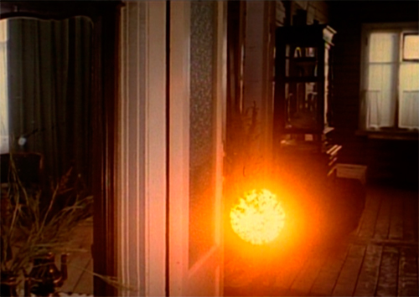

ПРАВИЛА ПОВЕДЕНИЯ
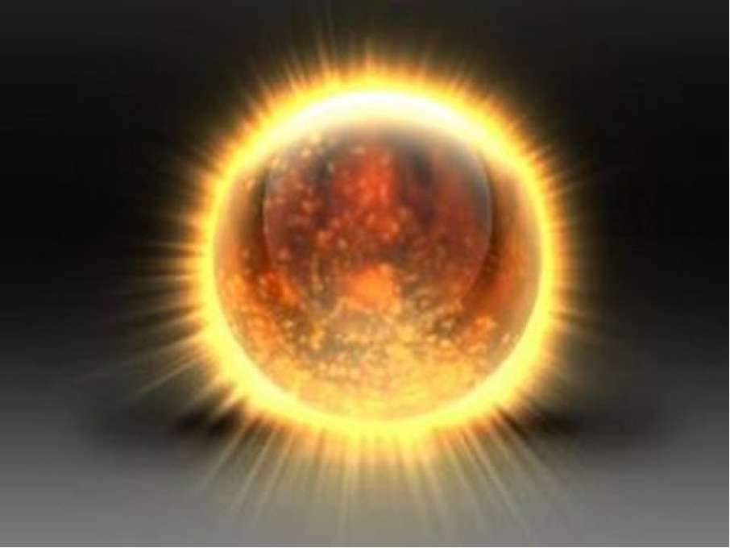
Что бы ни было причиной возникновения удивительного плазменного шара, нужно учитывать, что столкновение с ним чрезвычайно опасно, поскольку если переполненный электричеством шар дотронется до живого существа, вполне может убить, а если взорвётся – разнести всё вокруг.

- Нужно неторопливо, спокойно свернуть с пути движения шара, пытаясь держаться как можно дальше от него, но ни в коем случае не поворачиваться спиной.
- Если она близко и движется к вам, замрите, вытяните вперед руки и затаите дыхание. Через несколько секунд или минут шар обойдет вас и исчезнет.
- Ни в коем случае не бросайте в него никакие предметы, так как при столкновении с чем-либо молния взрывается
- Отключите мобильник. Если он сработает, то к сигналу может притянуться шаровая молния.
- Если шаровая молния оказалась в помещении, нужно подойти к окну и открыть форточку: вслед за движением воздуха молния, скорее всего, вылетит наружу.
- Снимите с себя украшения и отложите подальше.
- Если к вашему дому приближается шаровая молния, то закройте окна и выключите электроприборы, не касайтесь ничего металлического.
- Постарайтесь держаться подальше от розеток. Не звоните по телефону и отключите все внешние антенны.
- Как спастись от грозы, если вы на даче? Закройте окна и дымоход. Пока не известно, является ли стекло преградой для молнии. Однако замечено, что она легко просачивается в любые щели, розетки или электроприборы.
Если так получилось, что человек не сумел уйти с траектории движения шара, и тот задел его, вызвав потерю сознания, потерпевшего нужно перенести в проветриваемую комнату, тепло закутать, сделать искусственное дыхание и, естественно, сразу же позвонить в скорую помощь. Постарайтесь медленно удалиться от опасного места на значительное расстояние. Не поворачивайтесь к молнии спиной и не пытайтесь от нее убежать.
Подробнее: http://awesomeworld.ru/prirodnye-yavleniya/sharovaya-molniya.html и https://www.syl.ru/

